Министерство образования Российской Федерации

МОСКОВСКИЙ ГОСУДАРСТВЕННЫЙ ТЕХНИЧЕСКИЙ УНИВЕРСИТЕТ
им. Н.Э. БАУМАНА

Факультет: Информатика и системы управления Кафедра: Информационная безопасность (ИУ8)

ИНТЕЛЛЕКТУАЛЬНЫЕ ТЕХНОЛОГИИ ИНФОРМАЦИОННОЙ БЕЗОПАСНОСТИ

Лабораторная работа №2 на тему:
«Применение однослойной нейронной сети с линейной функцией активации для прогнозирования временных рядов»

Вариант 14

Преподаватель:
Коннова Н.С.

Студент:
Камольцев Д.А.

Группа:
ИУ8-22М

Москва 2025

Цель работы
Изучить возможности однослойных НС в задачах прогнозирования временных рядов методом скользящего окна (авторегрессия).

Постановка задачи
На временном интервале $[a,b]$ задан дискретный набор значений функции $x\left(t\right)=\sin\left(2\sqrt{e^{t}}\right)$, $a=4.5, b=5$ (табл. 1). Количество точек $N=20$, расположение – равномерное. Методом «скользящего окна» спрогнозировать поведение функции $x(t)$ на $N$ точках последующего интервала $(b,2b-a]$. Для решения использовать однослойную НС с количеством нейронов $p$ и линейной функцией активации. Исходное количество нейронов (длина окна) $p=4$. Обучение проводить методом Видроу-Хоффа. Исследовать влияние количества эпох $M$ обучения и коэффициента обучения $η$ на среднеквадратичную погрешность приближения $ε=\sqrt{\sum_{i}{{\left[x\left(t_{i}\right)-\tilde{x}\left(t_{i}\right)\right]}^{2} }}$. Исследовать процесс прогнозирования при постепенном изменении (уменьшении/увеличении) размера окна $p$. Сделать выводы по результатам численного эксперимента.

Таблица 1 – Постановка задачи
№ варианта | Функция $x(t)$ | $$a$$ | $$b$$
14 | $$\sin{(2\sqrt{\exp{t}})}$$ | 4,5 | 5

Результат работы программы

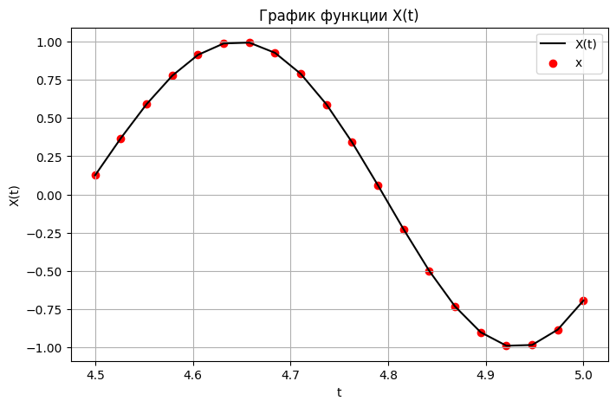
Рисунок 1 – График исходной функции на [$a,b$]

На рисунках 2-4 представлен результат при фиксированных числе эпох $M=1000$ и норме обучения $η=0.1$ и различной ширине «окна» $p$.

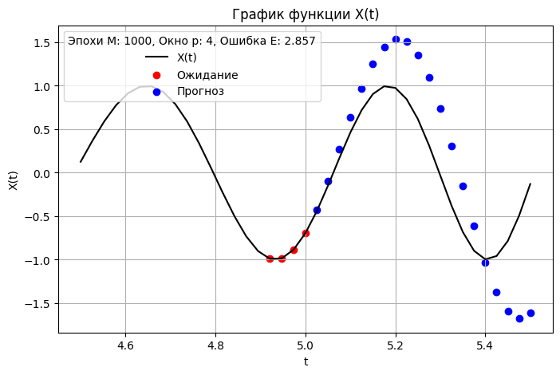

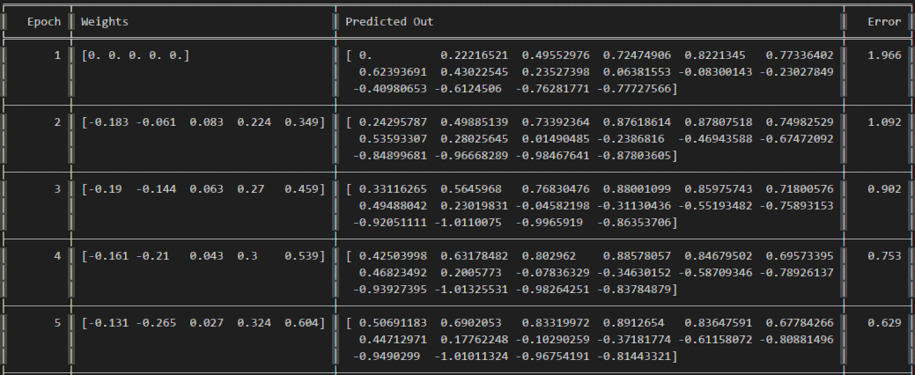

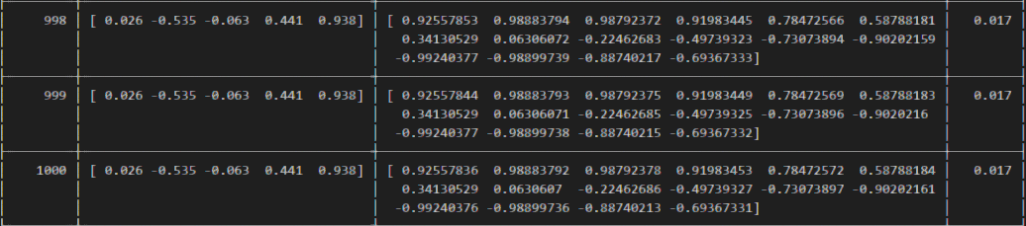
Рисунок 2 – Результат при $p=4$, $M=1000$, $η=0.1$

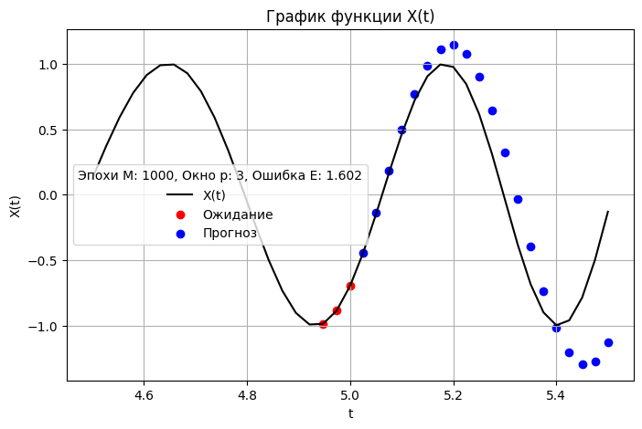

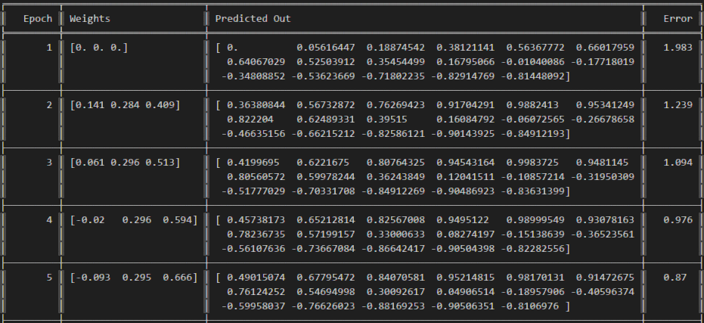

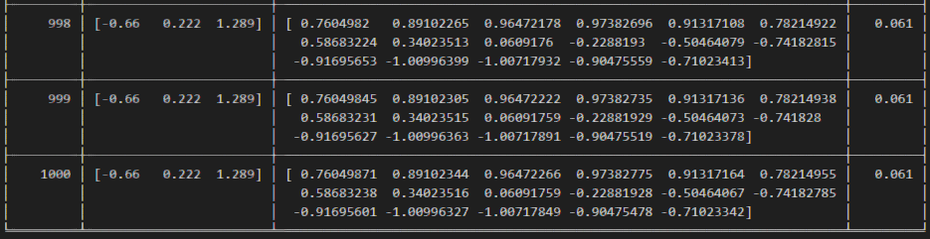
Рисунок 3 – Результат при $p=3$, $M=1000$, $η=0.1$

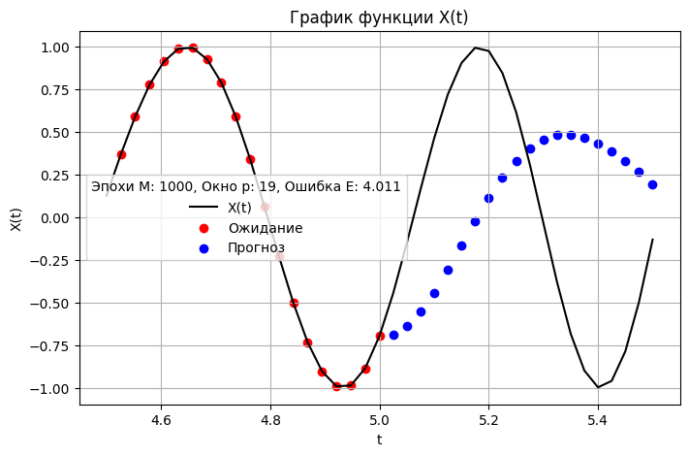

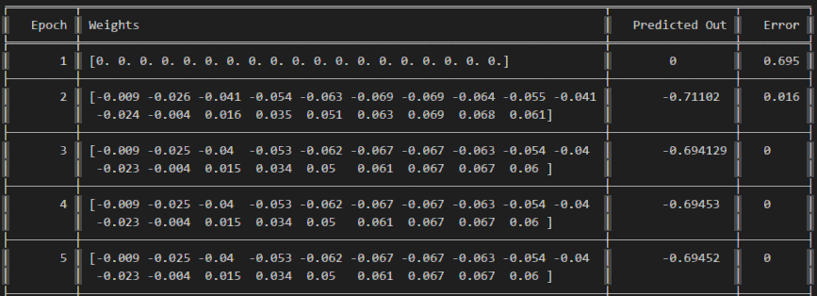

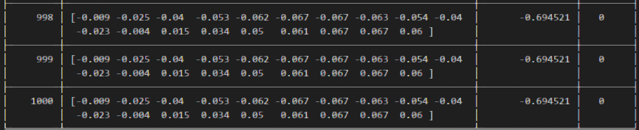
Рисунок 4 – Результат при $p=19$, $M=1000$, $η=0.1$

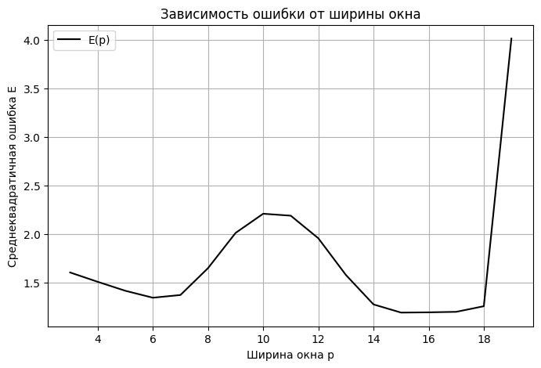
Рисунок 5 – График зависимости ошибки от ширины «окна» $p$ при $M=1000$, $η=0.1$

На рисунках 6-8 представлен результат при фиксированных ширине «окна» $p=4$ и норме обучения $η=1$ и различном числе эпох $M$.

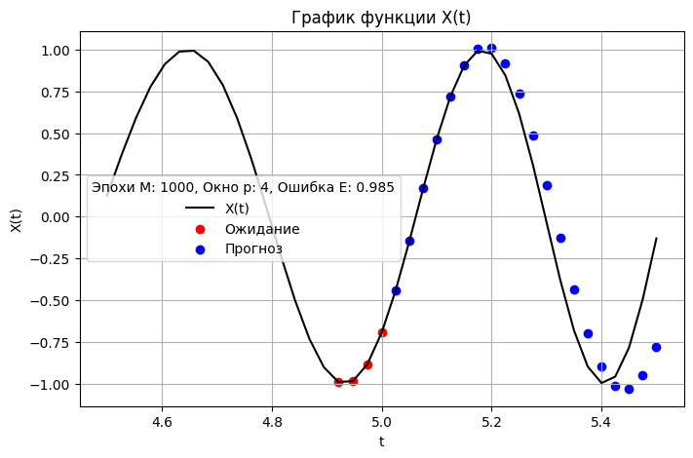

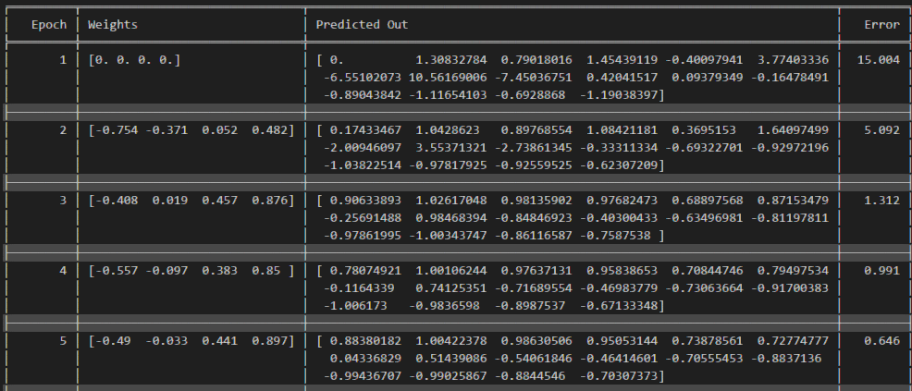

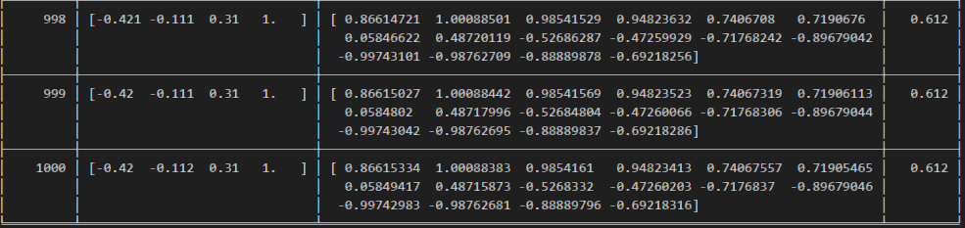
Рисунок 6 – Результат при $p=4$, $M=1000$, $η=1$

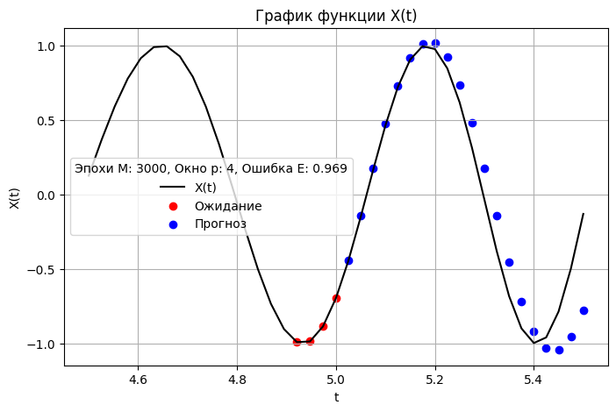

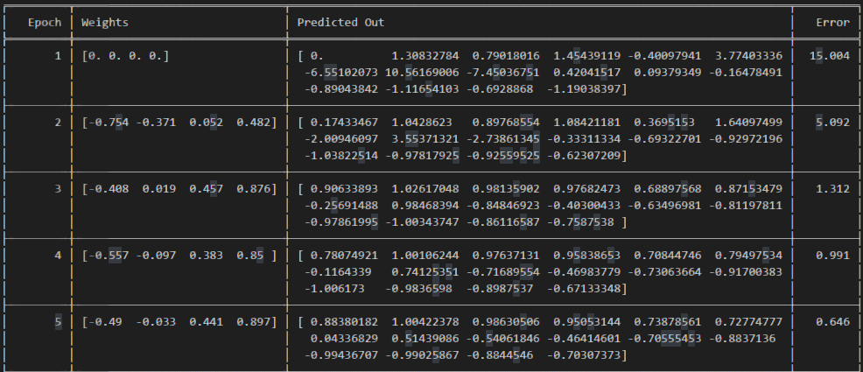

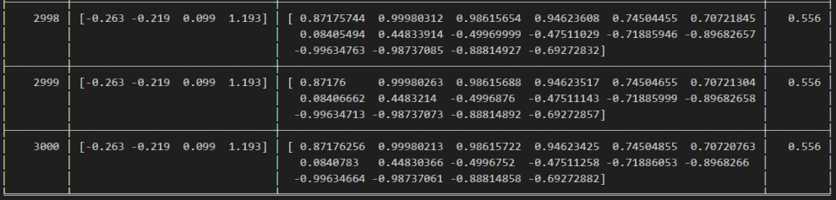
Рисунок 7 – Результат при $p=4$, $M=3000$, $η=1$

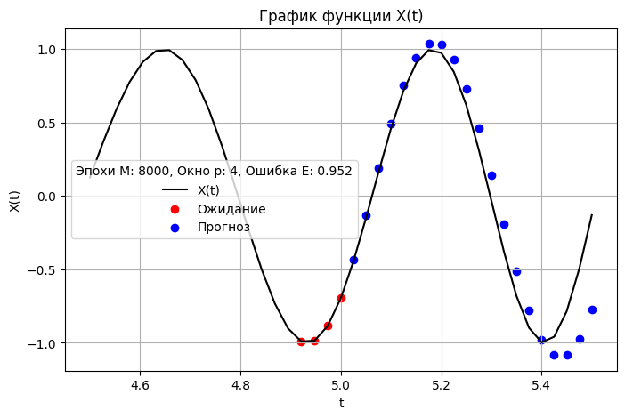

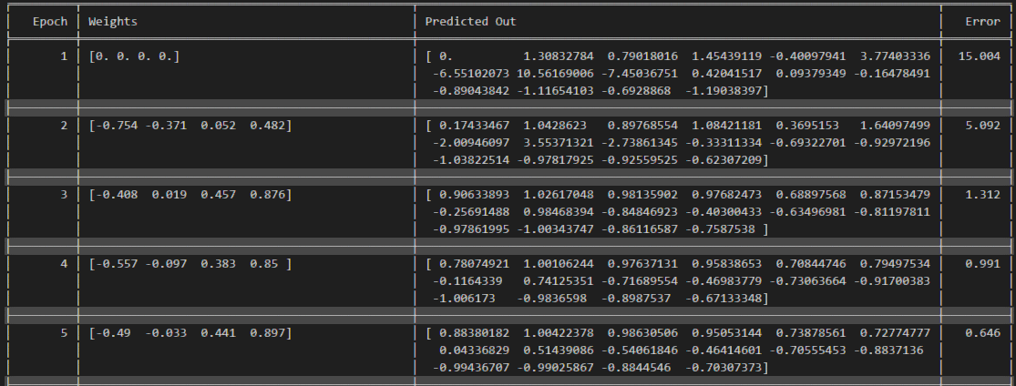

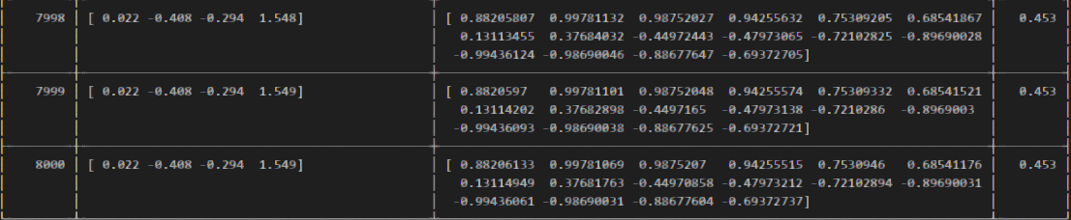
Рисунок 8 – Результат при $p=4$, $M=8000$, $η=1$

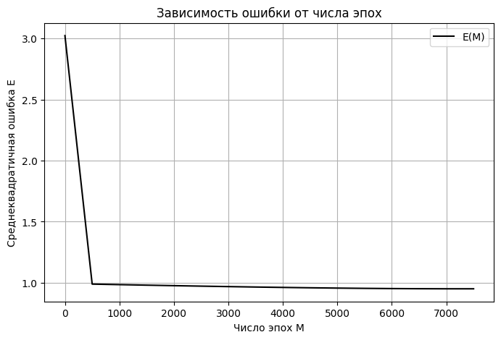
Рисунок 9 – График зависимости ошибки от числа эпох $M$при $p=4$, $η=1$

На рисунках 10-12 представлен результат при фиксированных ширине «окна» $p=6$ и числе эпох $M=2000$ и различной норме обучения $η$.

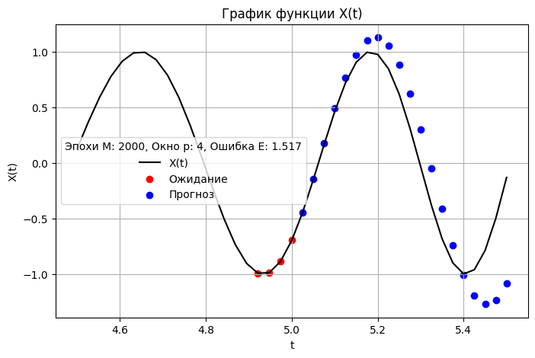

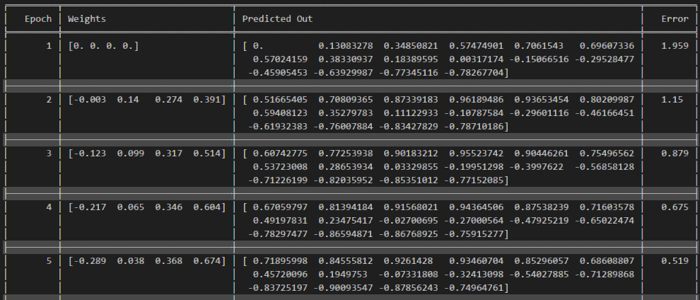

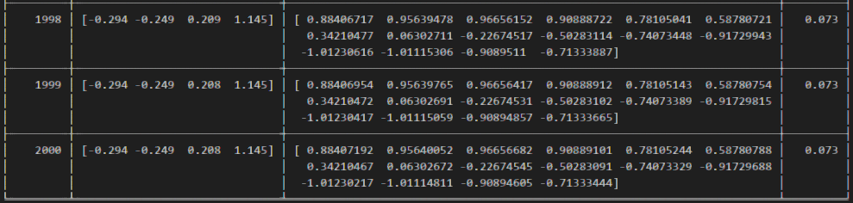
Рисунок 10 – Результат при $p=4$, $M=2000$, $η=0.1$

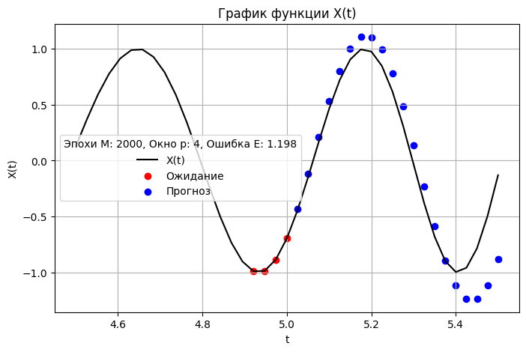

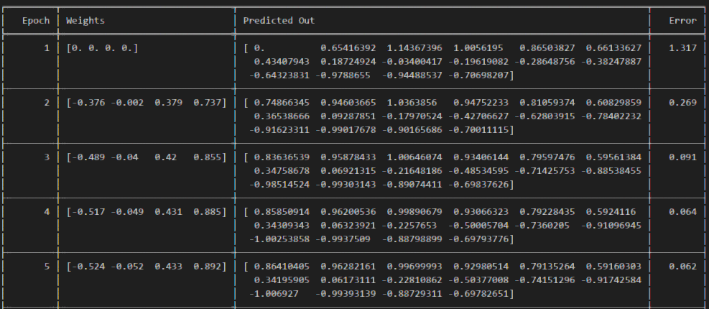

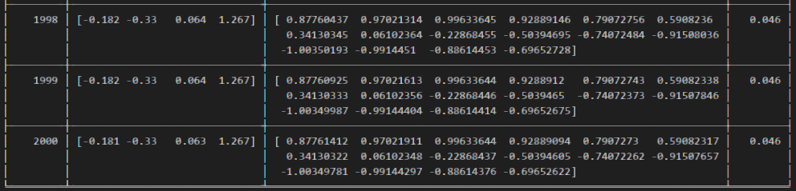
Рисунок 11 – Результат при $p=4$, $M=2000$, $η=0.5$

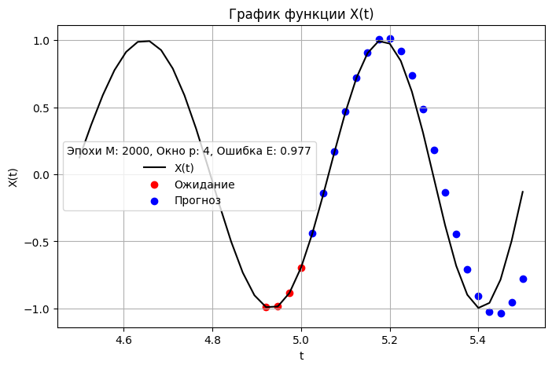

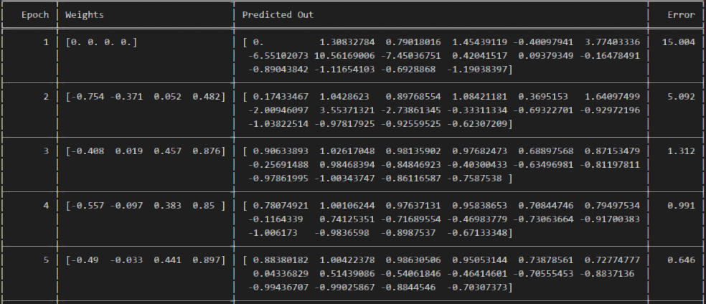

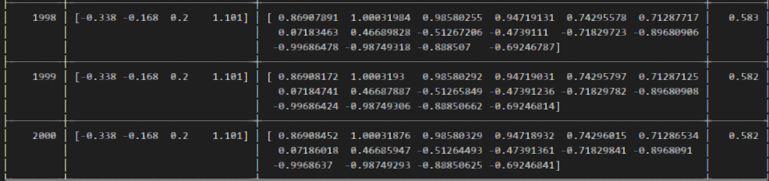
Рисунок 12 – Результат при $p=4$, $M=2000$, $η=1$

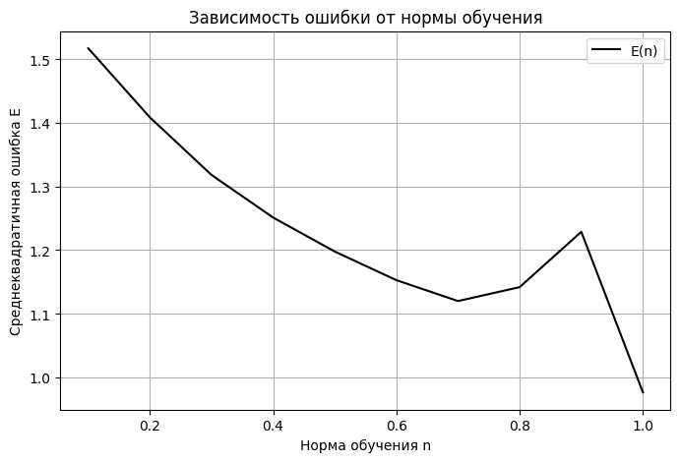
Рисунок 13 – График зависимости ошибки от нормы обучения $η$ при $M=2000$, $p=4$

ыВыводы

В ходе работы …

ПРИЛОЖЕНИЕ А

Листинг 1 - Исходный код программы

import numpy as np
import math
import sympy as sp # для символьных вычислений
import matplotlib.pyplot as plt # для построения графиков
from tabulate import tabulate

# Функция для вычисления значения функции function от t
def compute_function(function_str,t):
function_str = function_str.replace("^", "**") # Исправляем возведение в степень
t_sym = sp.symbols('t') # символьная переменная t
expr = sp.sympify(function_str) # Преобразуем строку в математическое выражение
return float(expr.subs(t_sym, t)) # заменяет символьную переменную t на число

#Класс реализующий НС
class network:
# создаётся массив весов размером size+1 (доп. вес для смещения)
def __init__(self, p):
# self.weights=np.zeros(p+1) # веса (p + bias)
self.weights=np.zeros(p) # веса (p + bias)

# Функция активации (линейная)
def activation_function(self, net):
return net

# Функция предсказания
def predict(self, inputs):
return self.activation_function(np.dot(inputs,self.weights))

# Функция обучения нейросети с использованием дельта-правила Видроу-Хоффа
def train(self, inputs, outputs, epoch_max, eta):
epoch = 1 # номер эпохи
# E = 1000 # начальное значение ошибки (чтобы войти в цикл)
table = [] # список для строк таблицы)

while epoch <= epoch_max:
predict_outputs = [] # Список для хранения предсказанных выходов эпохи
sq_sum_delta = 0 # Сумма квадратов ошибок для эпохи
# Сохраняем веса перед началом эпохи для логирования
weights_before_epoch = np.copy(self.weights)

# Проходим по каждому обучающему примеру
for i in range(len(inputs)):
# Добавляем bias (единица) в начало входного вектора
# single_input = np.insert(inputs[i], 0, 1)
single_input = inputs[i]
# Вычисляем комбинированный вход (net)
net = np.dot(single_input, self.weights)
# Прогнозируемый выход: применяем функцию активации напрямую к net
single_predict_output = self.activation_function(net)
predict_outputs.append(single_predict_output)
# Вычисляем ошибку (дельту)
delta = outputs[i] - single_predict_output
# Аккумулируем сумму квадратов ошибок
sq_sum_delta += delta ** 2
# Коррекция весов: eta * delta * вход (с bias)
correction = eta * delta * single_input
self.weights += correction # Обновляем веса
# Вычисляем корень из суммы квадратов ошибок для эпохи
E = np.sqrt(sq_sum_delta)
# добавляем строку для таблицы
table.append([epoch, str(np.round(weights_before_epoch, 3)),
np.array(predict_outputs), f"{E:.3f}"])
epoch += 1
# вывод таблицы в консоль с использованием табулятора
headers = ["Epoch", "Weights", "Predicted Out", "Error"]
print(tabulate(table, headers=headers, tablefmt="fancy_grid"))
return self.weights

def check_network_with_weights(self,inputs,outputs):
sq_sum_delta = 0
predict_outputs = []
for i in range(len(outputs)):
# Добавляем bias (единица) в начало входного вектора
# single_input = np.insert(inputs, 0, 1)
single_input = inputs
# Вычисляем комбинированный вход (net)
net = np.dot(single_input, self.weights)
# Прогнозируемый выход: применяем функцию активации напрямую к net
single_predict_output = self.activation_function(net)
inputs = np.concatenate((inputs[1:], [single_predict_output]))
predict_outputs.append(single_predict_output)
# Вычисляем ошибку (дельту)
delta = outputs[i] - single_predict_output
# Аккумулируем сумму квадратов ошибок
sq_sum_delta += delta ** 2

E_check = np.sqrt(sq_sum_delta)
return E_check, predict_outputs

# Функция для создания обучающих данных методом "скользящего окна"
def create_training_data(X_values, p):
inputs = [] # список для входных данных
outputs= [] # списко для ожидаемых значений
for i in range(len(X_values) - p): # проходим по ряду, оставляя место для окна
inputs.append(X_values[i:i+p]) # берем p значений, начиная с индекса i, как входные данные
outputs.append(X_values[i+p]) # значение после окна - ожидаемый выход
return inputs, outputs

# Функция для построения графика функции
def plot_function(t_values, X_values, t_predict=None, predicted_values=None, p = None, N = 20, M=None, E=None):
plt.figure(figsize=(8, 5))

if predicted_values is not None:
plt.plot(np.concatenate((t_values, t_predict)), X_values, 'k-', label="X(t)")
plt.scatter(t_values[-p:], X_values[:N][-p:], color='r', marker='o', label="Ожидание")
plt.scatter(t_predict, predicted_values, color='b', marker='o', label="Прогноз")
else:
plt.plot(t_values, X_values[:N], 'k-', label="X(t)")
plt.scatter(t_values, X_values[:N], color='r', marker='o', label="x")

legend_text = f"Эпохи M: {M}, Окно p: {p}, Ошибка E: {E:.3f}" if M is not None and E is not None else ""
plt.legend(title=legend_text)

plt.xlabel("t")
plt.ylabel("X(t)")
plt.grid(True)
plt.title("График функции X(t)")
plt.show()

# Ввод исходных данных
N = 20
a, b = 4.5, 5
x_t = "sin(2*sqrt(exp(t)))"

# Создание значений
t_values = np.linspace(a, b, N) # генерация значений t на интервале [a, b]
t_predict = np.linspace(b, 2*b - a, N + 1)[1:]
t_all = np.concatenate((t_values, t_predict))
X_values = np.array([compute_function(x_t,t) for t in t_all])
# значения функции для обучения
X_values_train = X_values[:N]

# Исследование влияния p (размера окна)
p = 4
epoch = 1000
eta = 1
# создаем обучающие данные
train_inputs, train_outputs = create_training_data(X_values_train, p)

learning_rate = [i / 10 for i in range(1, 11)]
p_list = [i for i in range(3, 20)]
epoch_list = [i * 500 for i in range(16)]
E_check_list = []

for epoch in epoch_list:
# создаем сеть
ntw = network(p)
# обучаем сеть
weights = ntw.train(train_inputs,train_outputs, epoch, eta) # обучаем нейронную сеть на всех данных
check_inputs = X_values_train[-p:]
check_outputs = X_values[N:]
E_check, predicted_out = ntw.check_network_with_weights(check_inputs, check_outputs)
E_check_list.append(E_check)

print(f"Error:{E_check}")

# График зависимости ошибки от числа эпох
plt.figure(figsize=(8, 5))
plt.plot(epoch_list, E_check_list, 'k-', label="E(M)")
plt.xlabel("Число эпох M")
plt.ylabel("Среднеквадратичная ошибка E")
plt.title("Зависимость ошибки от числа эпох")
plt.legend()
plt.grid(True)
plt.show()

